EXCELENTÍSSIMO SENHOR PRESIDENTE DA CAMARA MUNICIPAL DE SUMARÉ

INDICO, ao Exmo. Senhor Prefeito Municipal, providências urgentes no sentido de decretar a prática de atividades físicas em academias e afins como atividades essenciais no município de Sumaré.
Estamos atravessando, se não o pico da pandemia do novo Coronavírus, um dos piores momentos de sua disseminação, contaminação e mortes, o que torna louvável o regresso à Fase Vermelha. Porem, o confinamento em nossas residências tem seus efeitos adversos, destacando-se problemas de saúde causados pela falta da prática de atividades físicas. A atividade física adequada e acompanhada por profissionais capacitados precisa e deve ter seu reconhecimento nesse momento de dificuldade por que passamos, pois ajuda no combate a diversos tipos de doenças, além de fortalecer o sistema imunológico e até mesmo prevenir e reduzir quadros de depressão .
Todos os profissionais da linha de frente no combate ao COVID-19 merecem seu reconhecimento de todas as formas possíveis. Neste sentido não poderiam ficar de lado os Educadores Físicos que também são heróis nesta batalha e proporcionam de forma direta um meio de também acabar com esse caos que todos nós não mais suportamos.

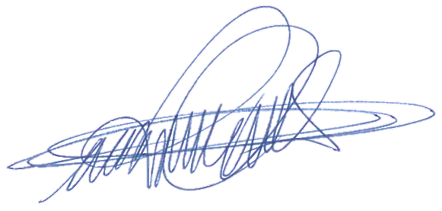
Sala das sessões, 09 de março de 2021.

DIGÃO
VEREADOR

